|  |  |
| --- | --- |
|  |  |

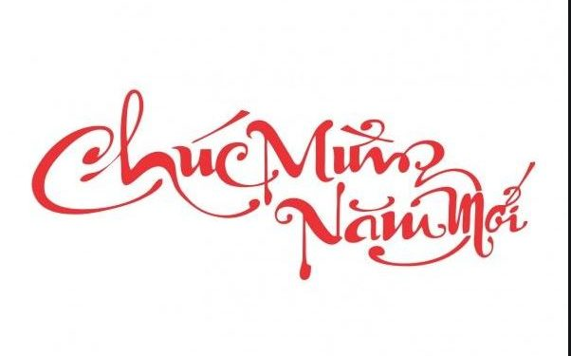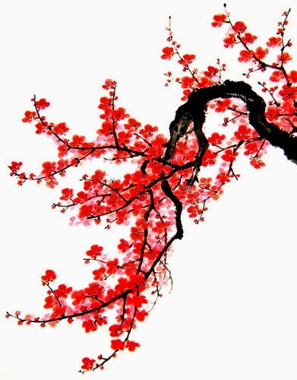

**UBND QUẬN PHÚ NHUẬN LỊCH CÔNG TÁC TUẦN**

**PHÒNG GIÁO DỤC VÀ ĐÀO TẠO *Từ ngày 31/01/2022 – 6/02/2022***

| **Ngày** | **Thời gian** | **Nội dung – Thành phần – Địa điểm** |
| --- | --- | --- |
| Thứ hai | **Cả ngày** | **- Trực lãnh đạo: đ/c Long – TP.** |
| 31/01/2022 | 8g00 | - Trực cơ quan: đ/c Phương |
| (Ngày 29 Tết) | 12g30 | - Trực cơ quan: đ/c Phúc. |
| Thứ ba | **Cả ngày** | **- Trực lãnh đạo: đ/c Long – TP.** |
| 01/02/2022 | 8g00 | - Trực cơ quan: đ/c Quy |
| (Mùng 01 Tết) | 11g00 | - Trực cơ quan: đ/c Hường. |
|  | 14g00 | - Trực cơ quan: đ/c Huyền |
| Thứ tư | **Cả ngày** | **- Trực lãnh đạo: đ/c Điệp - PTP.** |
| 02/02/2022 | 8g00 | - Trực cơ quan: đ/c Thúy. |
| (Mùng 02 Tết) | 12g30 | - Trực cơ quan: đ/c Cẩn. |
| Thứ năm | **Cả ngày** | **- Trực lãnh đạo: đ/c Đến - PTP.** |
| 03/02/2022 | 8g00 | - Trực cơ quan: đ/c Bảo |
| (Mùng 03 Tết) | 12g30 | - Trực cơ quan: đ/c Hiền |
| Thứ sáu | **Cả ngày** | **- Trực lãnh đạo: đ/c Đến - PTP.** |
| 4/02/2022 | 8g00 | - Trực cơ quan: đ/c Minh. |
| (Mùng 04 Tết) | 12g30 | - Trực cơ quan: đ/c Ngọc |
| Thứ bảy | **Sáng** | * **Trực lãnh đạo: đ/c Long - TP.** |
| 5/02/2022 | **Chiều** | * **Trực lãnh đạo: đ/c Điệp - PTP.** |
| Chủ nhật  6/02/2022 |  |  |
|  |  |

**THÔNG BÁO**

|  |  |
| --- | --- |
| **UBND QUẬN PHÚ NHUẬN**  **PHÒNG GIÁO DỤC VÀ ĐÀO TẠO** | **LỊCH CÔNG TÁC TUẦN**  ***Từ ngày 7/02/2022 – 13/02/2022*** |

| **Ngày** | **Thời gian** | **Nội dung – Thành phần – Địa điểm** |
| --- | --- | --- |
| Thứ hai | 8g00 | * Họp mặt cơ quan Phòng GD&ĐT đầu năm 2022. |
| 7/02/2022 | 14g00 | - Họp Giao ban công tác Phổ cập giáo dục, xóa mù chữ tại cs3 trường BDGD. (Tp: BLĐ phòng GDĐT, đ/c Trà - phụ trách, 15 GVCT – 15 CBVĐ 15 phường) |
| Thứ ba  8/02/2022 | 8g00 | - Dự họp về kiểm tra công tác tổ chức dạy học trực tiếp tại trường tại P.3/UB (Tp: BLĐ/P.GDĐT; Hiệu trưởng các trường MN, TiH, THCS trên đai bàn quận) |
|  | 8g00 | - Dự Hội nghị giao ban dư luận xã hội tháng 02/2022 và triển khai phương hướng, nhiệm vụ trọng tâm công tác tuyên giáo năm 2022 tại HT/QU (đ/c Đến – PTP) |
| Thứ tư  9/02/2022 |  | - Các đơn vị trường học thực hiện theo công văn 268/UBND-VX ngày 24/01/2022 của UBND TP và theo khung phân phối chương trình giáo dục của ngành GD&ĐT quận. |
| Thứ năm  10/02/2022 | 16g00 | - Họp BLĐ P. GDĐT |
| Thứ sáu  11/02/2022 |  | - Các đơn vị trường học thực hiện theo công văn 268/UBND-VX ngày 24/01/2022 của UBND TP và theo khung phân phối chương trình giáo dục của ngành GD&ĐT quận. |
| Thứ bảy | **Sáng** | * **Trực lãnh đạo: đ/c Long - TP.** |
| 12/02/2022 | **Chiều** | * **Trực lãnh đạo: đ/c Đến - PTP.** |
| Chủ nhật  13/02/2022 |  |  |
|  |  |

**THÔNG BÁO**